以戏剧之名，照亮教育未来
—记“戏剧与教育融合理论与实践”论坛专家Ivica Šimić教授
(通讯员 肖洁)“戏剧教育，并非只为培养演员，更是为了唤醒每个孩子内心的创造力、想象力和游戏本能。”在湖北第二师范学院近期举办的2025年度世界著名科学家来鄂讲学项目“戏剧与教育融合理论与实践”国际论坛上，来自克罗地亚的戏剧导演、演员、作家、编剧Ivica Šimić（伊维萨·西米奇）教授以温和而坚定的声音，分享了他对戏剧教育本质的深刻理解，赢得了全场的热烈反响。
一、跨越国界的戏剧使者
Ivica Šimić是欧洲戏剧教育领域颇具影响力的人物。他身兼导演、演员、作曲家等多重身份，更是儿童与青少年戏剧的积极倡导者和实践者。作为国际儿童及青年剧院协会前秘书长、中欧及东南欧儿童及青少年戏剧中心-Epicenter的艺术总监，他在欧洲推动戏剧教育创新数十载，指导和参与制作的剧目超过70部。目前，Šimić教授受聘为西安欧亚学院人文教育学院特聘教授，致力于推动中欧戏剧教育的交流与合作。
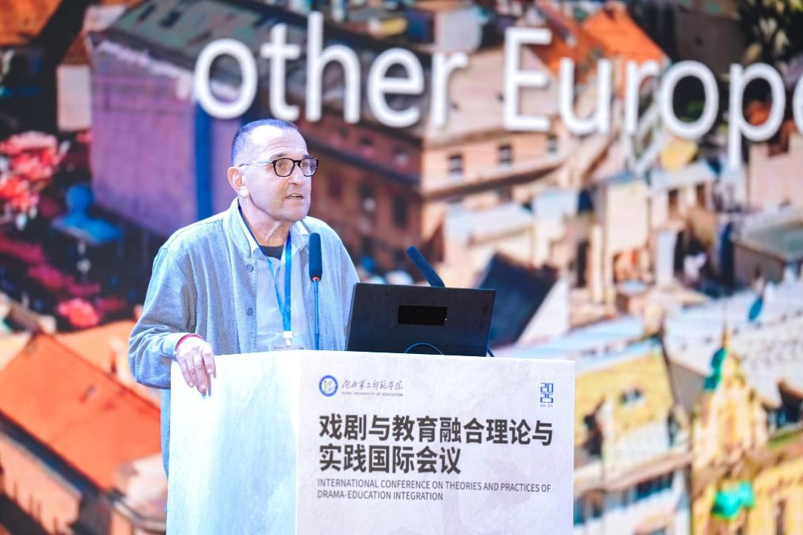
二、回归本真：戏剧作为游戏的智慧
在题为《从创意戏剧到教育戏剧的延伸——欧美与克罗地亚经验》（UNESCO, IDEA and the new Framework on Culture and Arts Education）的主题报告中，Šimić教授深入梳理了戏剧教育的发展脉络，并鲜明地提出了“戏剧就是玩儿”的核心理念。他引用英国著名戏剧导演彼得·布鲁克的观点“戏剧就是玩儿”，并从词源学角度指出，在中文里，“戏”字本身就有“玩耍、游戏”的含义。他认为，戏剧源于人类最本真的游戏本能，这种本能是发展想象力、创造力、情绪调节能力与社交技能的关键。
他进一步指出，当前许多教育体系，包括中国在“双减”政策中所回应的课业负担过重问题，在某种程度上压制了孩子们的游戏时间和天性。随着近年来“双减”政策的推行，为儿童和青少年提供了自由时间和空间，是他们进行个人发展的良机。而戏剧，本质上是一种游戏，能够完美服务于这一政策所倡导的促进学生全面发展和健康成长的目标。Šimić教授反对将戏剧仅仅视为灌输知识或道德教育的工具，主张戏剧教育应是一种通过艺术体验来启发心智、滋养灵魂的过程。
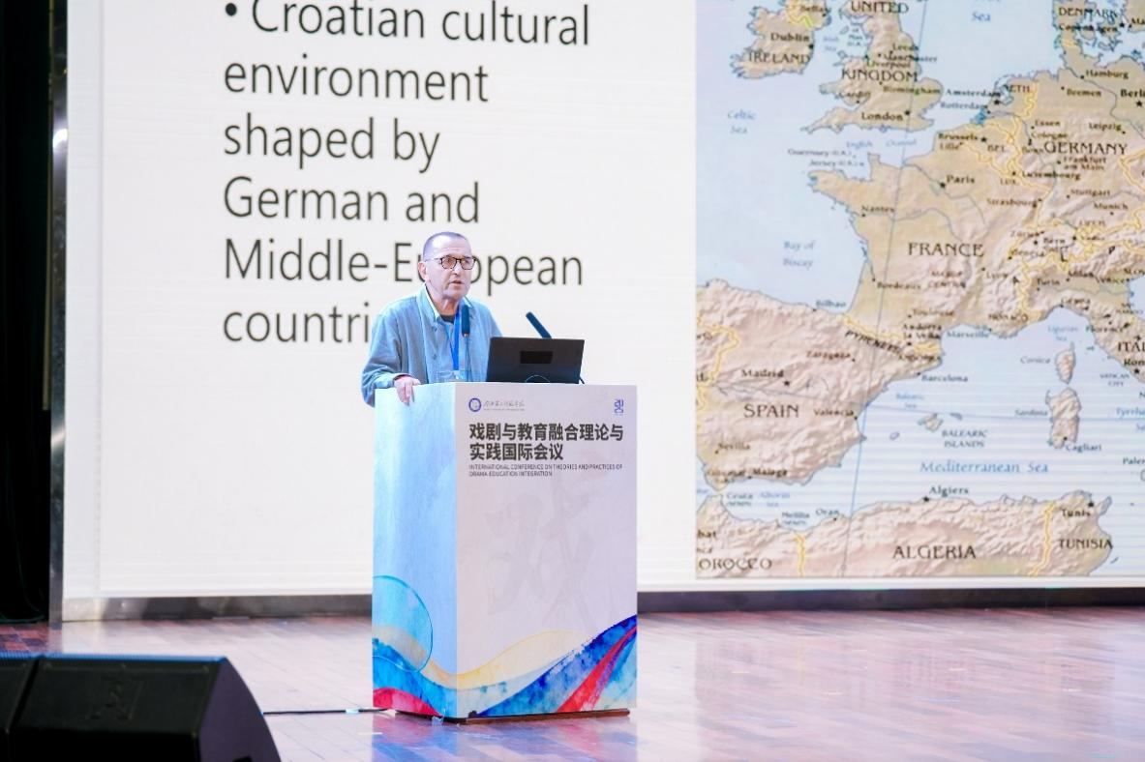

三、在中国语境下重构戏剧教育
自在中国任教以来，Šimić教授多次深入学校课堂，观察并参与中国的戏剧教育实践。他注意到中国孩子普遍具备强烈的学习动机和纪律性，但也敏锐地察觉到他们在自主创造和自由游戏方面的空间相对有限。
基于这些观察，Šimić教授在报告中提出，未来的戏剧教育应当成为艺术教育的重要组成部分，其价值在于为儿童成长提供一种充满可能性的“容器”，而非仅仅是辅助其他学科的教学手段。他的观点可能来源于心理学家卡尔·古斯塔夫·荣格的观点——“创造不是来自智力，而是来源于内在需要的游戏本能”，并强调戏剧教育的目标是让学生在“玩儿”的过程中理解世界、发现自我、建立与他人的连接。
四、武汉实践：戏剧融入教育的土壤
本次论坛的东道主湖北第二师范学院，在戏剧与教育融合领域已深耕近十年。学院自2017年成立校园戏剧教育研究中心以来，不仅承担了多项国家级与省部级课题，创编了八部原创校园戏剧，更积极推动戏剧教育走进中小学课堂。例如，学院团队与武汉光谷三小等学校合作，将戏曲文化系统融入课程与校园活动，成为了“戏曲进校园”的典范。
正是在这样扎实的本土实践基础上，湖北第二师范学院戏剧教育研究中心依托湖北第二师范学院深厚的教师教育底蕴与齐全的艺术专业门类，联合上海戏剧学院、中央戏剧学院、中国戏剧文学学会、武汉大学、国际戏剧教育大会（隶属北京外研社）、湖北省高校戏剧组织联盟、武汉市戏剧家协会等国内、省内知名戏剧教育组织和机构，以学校戏剧教育为研究对象、以各级学校为服务对象，在学校戏剧教育师资培养、艺术教育质量监测与评价、以及通过戏剧教育激发学生创造力等方面进行探索。
这一举措旨在搭建一个高水平的国际交流与合作平台，积极响应《教育强国建设规划纲要（2024—2035年）》精神，为AI时代的教育注入更多人文关怀和艺术温度。

五、戏剧，通向未来的教育
论坛结束后，Šimić教授肯定了湖北第二师范学院戏剧教育研究中心的多项成果。在武汉，戏剧正自然而然地成为教育的一部分，成为师生共同探索和创造的生活过程，这带来了新的教育希望。在他的教育图景中，未来的戏剧教育应是开放、融合且以儿童为中心的——它尊重并激发每个孩子的游戏天性，在充满乐趣的实践中，培养出能够适应未来社会的、富有想象力和创造力的完整的人。正如他所坚信的那样：“戏剧的舞台，不仅是演绎角色的地方，更是孩子们发现自我、实现自我的地方。”
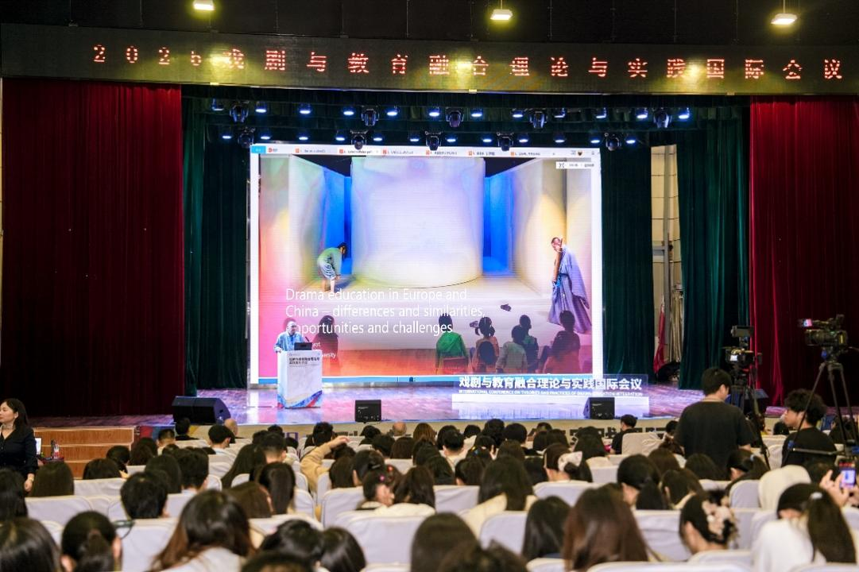
这位从亚得里亚海畔远道而来的戏剧使者，用他数十年的实践与思考向我们证明：戏剧，这门古老而又鲜活的艺术，足以跨越一切语言与文化的边界，以其独特的“游戏”精神，为教育点亮一盏通向未来的灯。

